温馨提示：
此套题为Word版，请按住Ctrl,滑动鼠标滚轴，调节合适的观看比例，答案解析附后。关闭Word文档返回原板块。
课时提升作业(一)
化学实验安全 过滤和蒸发
(30分钟 50分)
一、选择题(本题包括6小题，每小题5分，共30分)
1.(2015·梅州高一检测)在粗盐提纯的实验中，与下列仪器无关的是( )
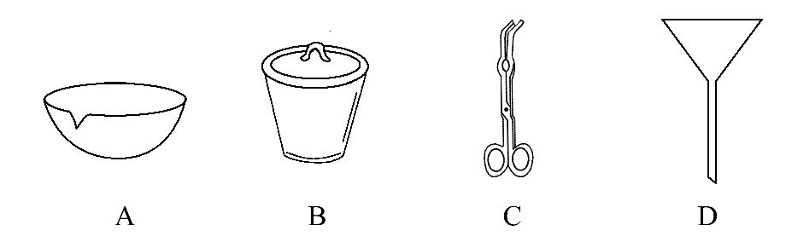
【解析】选B。在粗盐提纯实验中，实验操作有溶解、过滤、蒸发等，A、C用于蒸发操作，D用于过滤操作，B用于灼烧固体。
2.(2015·吉安高一检测)下列向试管中加入固体或液体的操作方法中，错误的是( )
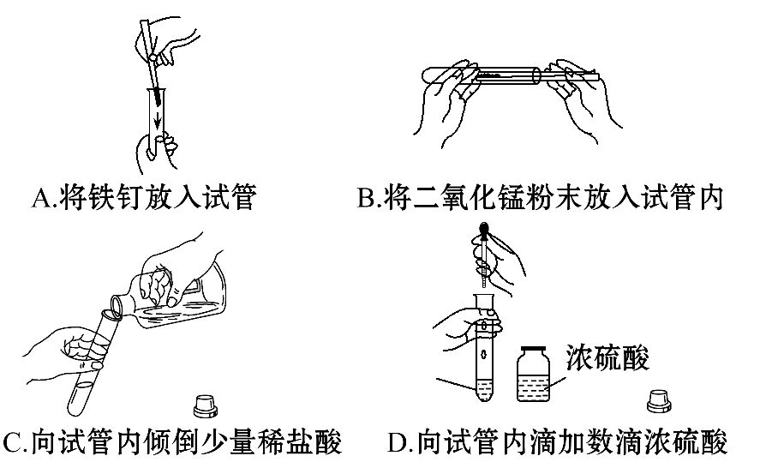
【解析】选A。向试管中放入铁钉，应先将试管横放，把铁钉放在试管口，然后缓缓将试管竖立，使铁钉滑入管底，A项中操作易打碎试管底部。
【补偿训练】(2015·济宁高一检测)下图分别表示四种操作，其中有两处错误的选项是( )
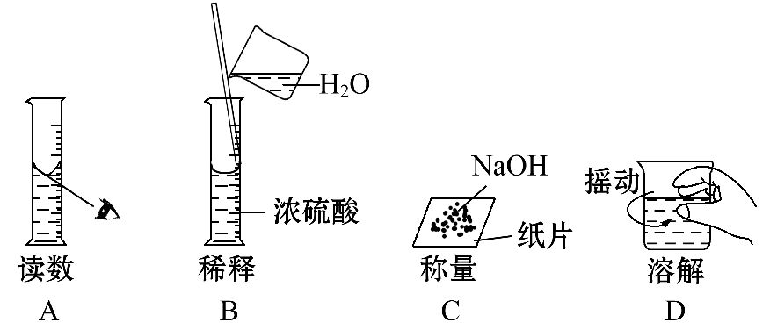
【解析】选B。A项中读数方法错误，应平视；B项中量筒不能用于溶解或稀释物质，稀释浓硫酸时应该把浓硫酸加入水中，犯了两个错误；C项中由于烧碱吸水性较好，一般放在玻璃器皿中进行称量；D项中溶解物质要用玻璃棒搅拌。
3.(2015·忻州高一检测)进行化学实验必须注意安全，下列说法不正确的是
( )
A.点燃氢气前要检验纯度，以免发生爆炸
B.不慎将浓盐酸溅到皮肤上，要立即用浓碱溶液冲洗
C.CO气体有毒，处理CO尾气的方法一般是将其点燃，转化成无毒的CO₂
D.在盛O₂的集气瓶中进行铁丝燃烧实验时，事先在集气瓶底部铺上一层沙子
【解析】选B。氢气中混有空气时，点燃易发生爆炸，因此点燃氢气前要检验纯度。浓盐酸的腐蚀性不大，溅到皮肤上用水冲洗就可以了，而浓碱溶液的腐蚀性很大。CO气体有毒，又易燃，点燃后可生成无毒的二氧化碳。铁丝在O₂中燃烧放出大量的热，生成温度很高的四氧化三铁固体，事先在集气瓶中铺上一层沙子可防止集气瓶炸裂。
【易错提醒】浓酸不慎进入眼睛时，用水冲洗后不可滴加碳酸氢钠溶液中和，其处理方法与浓酸不慎溅到皮肤上不同。
4.下列离子检验的方法正确的是( )
A.某溶液中加硝酸银溶液生成白色沉淀，说明原溶液中有Cl⁻
B.某溶液中加BaCl₂溶液生成白色沉淀，说明原溶液中有S
C.某溶液中加NaOH溶液生成蓝色沉淀，说明原溶液中有Cu²⁺
D.某溶液中加稀硫酸生成无色气体，说明原溶液中有C
【解析】选C。与硝酸银溶液反应生成白色沉淀的离子有Cl⁻、S等，与BaCl₂溶液反应生成白色沉淀的离子有S、Ag⁺等；与NaOH溶液反应生成蓝色沉淀的离子只有Cu²⁺；与稀硫酸反应生成无色气体的离子除C外还有HC、S、HS等。
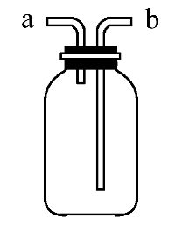
5.(2015·阳泉高一检测)图示装置是化学实验室的常用装置，它有多种用途。以下各项用途的操作都正确的是( )
A.洗气或干燥装置：瓶内放一定体积溶液，由a进气
B.用于收集氢气：瓶内充满水，由b进气
C.排空气法收集H₂：瓶内充满空气，由a进气
D.病人输氧时用于观察输氧速度：瓶内装适量水，b接病人鼻腔
【解析】选C。作洗气或干燥装置时，瓶内放一定体积溶液，再由b进气，A错误；收集氢气时瓶内充满水，应由a进气，B错误；病人输氧时用于观察输氧速度，瓶内装适量水，为防止倒吸，应a接病人鼻腔，D错误。
【互动探究】(1)用图示装置收集CO₂气体，气体由a进入还是由b进入？
提示：CO₂气体密度比空气大，气体应由b进入。
(2)若将图示装置倒置收集氢气，气体由a进入还是由b进入？
提示：由b进入。
6.(2015·沈阳高一检测)提纯含有少量硝酸钙杂质的硝酸钾溶液，设计实验方案为
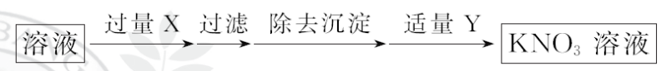，则X、Y试剂分别为( )
A.Na₂CO₃、HNO₃ B.K₂CO₃、HNO₃
C.Na₂CO₃、HCl D.K₂CO₃、HCl
【解析】选B。因为是钾盐溶液，沉淀Ca²⁺应用碳酸钾溶液而不可选用碳酸钠溶液，否则引入杂质离子Na⁺；碳酸盐过量才能保证Ca²⁺被除净，因为是硝酸盐溶液，故过量的碳酸盐还能用HNO₃除去，不能用盐酸，否则引入杂质离子Cl⁻；故X、Y试剂分别为K₂CO₃、HNO₃。
【补偿训练】(2015·保山高一检测)除去下列物质中的杂质(括号内为杂质)，所加试剂或采用的提纯方法正确的是( )
A.NaCl固体(Na₂CO₃固体)：加水过滤
B.KNO₃溶液(NaCl)：过滤
C.CO₂(HCl)：通入Ca(OH)₂溶液中
D.CuSO₄溶液(Cu粉)：过滤
【解析】选D。A、B项中两者均易溶于水；C项中两者均与Ca(OH)₂溶液反应。
二、非选择题(本题包括2小题，共20分)
7.(10分)(2015·龙岩高一检测)甲、乙两位同学各设计了一个实验，结果各自都认为自己的试样中含有S。
(1)甲的实验为
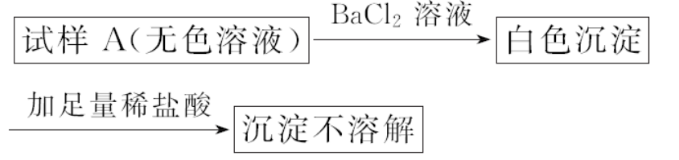
乙认为甲的实验不严谨，因为试样A中若含有 _____________________________
(仅填一种离子)也会有此现象。
(2)乙的实验为
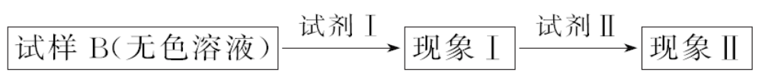
若乙方案合理，回答：
其中试剂Ⅰ是________________，现象Ⅰ是______________________________；
试剂Ⅱ是________________，现象Ⅱ是__________________________________。
【解析】(1)若试样A中含有AgNO₃，加入BaCl₂溶液，2AgNO₃+BaCl₂2AgCl↓+
Ba(NO₃)₂，AgCl不溶于稀盐酸。(2)S的检验选用稀盐酸和BaCl₂溶液，需先加稀盐酸，无明显现象后再滴加BaCl₂溶液，试剂不能错，顺序不能颠倒。
答案：(1)Ag⁺
(2)稀盐酸 无明显现象 BaCl₂溶液 产生白色沉淀
8.(10分)(2015·合肥高一检测)实验室里需要纯净的氯化钠溶液，但手边只有混有硫酸钠、碳酸氢铵的氯化钠。某学生设计了如下方案：
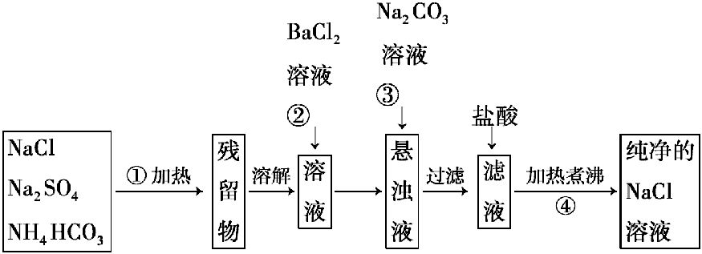
如果此方案正确，那么：
(1)操作①可选择____________仪器。
(2)操作②是否可改为加硝酸钡溶液？为什么？
___________________________________________________________________。
(3)进行操作②后，如何判断S是否已除尽，方法是
___________________________________________________________________。
(4)操作③的目的是__________________________________________________，
为什么不先过滤后加碳酸钠溶液？理由是 _______________________________
___________________________________________________________________。
(5)操作④的目的是__________________________________________________。
【解析】固体物质的加热分解一般用坩埚；除S一般用可溶性钡盐，但用硝酸钡会引入杂质离子N，所以选用BaCl₂溶液；判断S是否被除尽一般采用反滴法，即再滴加BaCl₂溶液，但要注意取上层清液；由于前面在除S时引入了新杂质Ba²⁺，因此后面需要用碳酸钠溶液除去Ba²⁺；因为前面的沉淀不会影响后面的反应，所以可以等后面的反应完成后一起过滤；由于盐酸是过量的，且CO₂在水中有一定的溶解度，所以需加热把它们除去。
答案：(1)坩埚 (2)不可以，因为改用Ba(NO₃)₂会使溶液中引入新的杂质离子N，以后操作中无法除去 (3)取上层清液加入BaCl₂溶液，若无沉淀生成，说明S已除尽
(4)除去过量的Ba²⁺ 减少一次过滤操作
(5)除去溶解在溶液中的HCl和CO₂
【方法规律】过滤操作中“一贴、二低、三靠”
一贴：滤纸紧贴漏斗内壁
二低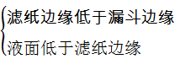
三靠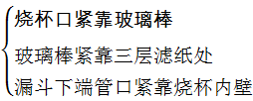
【补偿训练】工业上用电解法生产烧碱的主要原料是饱和食盐水，它是将粗盐溶解在水中，通过一定的分离和提纯制成的。由于粗盐中含有泥沙、CaCl₂、MgCl₂、Fe₂(SO₄)₃等杂质，不符合电解的要求，因此必须进行精制。首先将粗盐水过滤除去泥沙，再用化学试剂作进一步的净化处理。
(1)如何运用最简方法检验过滤后的溶液中有无S？____________________。
(2)净化处理过程中下列化学药品中可以选用的是_________________________________________________________(填写代号)。
A.Ba(NO₃)₂ B.BaCl₂ C.NaOH
D.K₂CO₃ E.Na₂CO₃ F.稀盐酸
G.硫酸
(3)你设计加入的化学试剂其先后顺序是________________________________。
在加入某种化学试剂之前，还必须增加一种物理除杂方法，这种化学试剂的名称是________，这种物理除杂方法的名称是________。要在实验室中实施这种除杂方法，所用到的玻璃仪器有________________________________________。
(4)经过科学论证，上述净化盐水的方案合理，又通过更加精确的实验方法对净化后的盐水进行成分分析，发现其中CaCl₂、MgCl₂的含量还是超标，必须进一步降低其含量。对此，下列说法中正确的是________。
A.对盐水进行过滤
B.再从上述(2)中选取化学试剂除杂
C.查找资料或访问专家，采用更加先进科学的方法除杂
【解析】(1)检验S是否存在，可取适量溶液于一试管中，向其中先加入稀盐酸，再加入BaCl₂溶液，若产生白色沉淀即证明含有S。
(2)除去MgCl₂、Fe₂(SO₄)₃应选用NaOH和BaCl₂，不能选用Ba(NO₃)₂，否则引入N；除去CaCl₂和过量的BaCl₂应选用Na₂CO₃，不能选用K₂CO₃，否则引入K⁺；除去过量的NaOH、Na₂CO₃用稀盐酸不能选用硫酸，否则会引入S；故选用的试剂为B、C、E、F。
(3)Na₂CO₃除去CaCl₂和过量的BaCl₂，故Na₂CO₃在BaCl₂后加入，稀盐酸除去过量的NaOH、Na₂CO₃，故盐酸最后加入，则试剂加入顺序为BECF或CBEF或BCEF。在加入盐酸前需将产生的沉淀过滤，否则沉淀会再次溶解。
(4)因为上述净化盐水的方案合理，但杂质含量还是超标，说明此方法不科学，只能采用更加先进科学的方法除杂。
答案：(1)取适量溶液于试管中，向其中先加入稀盐酸，无沉淀产生，再加入BaCl₂溶液，若产生白色沉淀即证明含有S
(2)B、C、E、F
(3)BECF或CBEF或BCEF(B在E前，F在最后)
稀盐酸 过滤 烧杯、玻璃棒、漏斗
(4)C
关闭Word文档返回原板块

